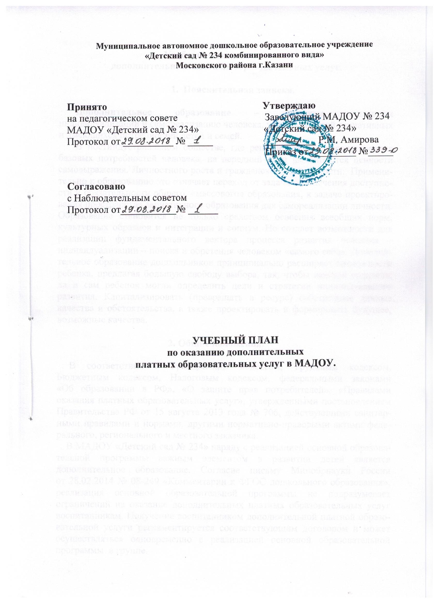

Учебный план по оказанию дополнительных платных образовательных услуг.

- Пояснительная записка.

Дополнительное образование – механизм поддержки индивидуализации и самореализацию человека, удовлетворений вариативных и имеющихся потребностей детей и семей.
В постиндустриальном обществе, где решение задачи удовлетворения базовых потребностей человека, на передний план выдвигаются ценности самовыражения. Личностного роста и гражданской солидарности. Применительно к образованию это означает переход от задачи обеспечения доступности и обязательности общего. «массового» образования, к задаче проектирования пространства вариативного образования для самореализации личности. Образование становится не только средством освоения всеобщих норм, культурных образцов и интеграции и социум. Но создает возможности для реализации фундаментального вектора процесса развития человека – индивидуализации – поиска и обретения человеком «самого себя». Дополнительное образование дошкольников принципиально расширяет возможности ребенка, предлагая большую свободу выбора, так, чтобы каждый родитель, да и сам ребенок могли определить цели и стратегии индивидуального развития. Капитализировать (превращать в ресурс) собственные личные качества и обстоятельства, а также проектировать и формировать будущее, возможные качества.

2. Общие положения.

В соответствии с Гражданским кодексом, Трудовым кодексом, Бюджетным кодексом, Налоговым кодексом, федеральными законами «Об образовании в РФ», «О защите прав потребителей», «Правилами оказания платных образовательных услуг», утвержденными постановлением Правительства РФ от 15 августа 2013 года № 706, действующими санитарными правилами и нормами, другими нормативно-правовыми актами федерального, регионального и местного заказчика.
В МАДОУ «Детский сад № 234» наряду с реализацией основной образовательной программы важным элементом в развитии детей является дополнительное образование. Согласие письму Минобрнауки России от 28.02.2014 № 08-249 «Комментарии к ФГОС дошкольного образования», реализация основной образовательной программы не подразумевает ограничений на оказание дополнительных платных образовательных услуг воспитанникам. Получение воспитанником дополнительной платной образовательной услуги регламентируется соответствующим договором и может осуществляться одновременно с реализацией основной образовательной программы в группе.
Вопрос параллельного освоения основной образовательной программы дошкольного образования и дополнительных общеобразовательных программ в одной образовательной организации регулируется Положением об оказании дополнительных платных образовательных услуг. МАДОУ «Детский сад № 234» при оказании дополнительной образовательной услуги наряду с реализацией основной образовательной программы учитывает требования к режиму дня и организации воспитательно-образовательного процесса, предъявляемые СанПиН 2.4.1.3049-13, в частности: требования к продолжительности непрерывной образовательной деятельности (п. 11.9, 11.10 СанПиН 2.4.1.3049-13); требования к продолжительности ежедневных прогулок (п. 11.5 СанПиН 2.4.1.3049-13);
требования к организации приема пищи и дневного сна (п. 11.7 СанПиН 2.4.1.3049-13); требования к времени, отводимому на самостоятельную деятельность детей (игры, подготовка к образовательной деятельности, личная гигиена) (п. 11.8 СанПиН 2.4.1.3049-13). Также, МАДОУ «Детский сад № 234» руководствуется в своей деятельности следующими нормативными актами:
• - Федеральный Закон «Об образовании в Российской Федерации» №273-ФЗ от 29.12.2012г., вступивший в силу с 01.09.2013г.;
• - Федеральные государственные образовательные стандарты дошкольного образования, вступившие в силу с 01.01.2014г.
• - СанПиН 2.4.1.3049-13 «Санитарно-эпидемиологические требования к устройству, содержанию и организации режима работы в дошкольных организациях» (Постановление Главного государственного санитарного врача РФ №26 от 15.05.2013 г.);
• Постановление Правительства Российской Федерации от 15 августа 2013 г. №706 «Об утверждении правил оказания платных образовательных услуг»
• Устав Муниципального автономного дошкольного образовательного учреждения «Детский сад № 234», утверждённый приказом Комитета земельных и имущественных отношений Исполнительного комитета г. Казани от 10.06.2015 г. №1202/КЗИО-ПК.
• Лицензия на осуществление образовательной деятельности Серия 16 Л 01 № 0002521 от 08.05.2015 г. № 6469 приказ МОиН РТ от 08.05.2015 г. № 5879/15 и приложение №1 к ней от 08.05.2015 г. №6469; Серия 16 П 01 № 0006901, приказ МОиН РТ от 08.05.2015 г. № 5879/15.
2. Режим оказания платных образовательных услуг
2.1. Организация образовательного процесса в порядке оказания платных образовательных услуг регламентируется Графиком обучения в 2015/2016 учебном году (приложение № 1 к приказу от 1 сентября 2015г. №43а.)
2.2. Платные образовательные услуги для детей дошкольного возраста не проводятся за счет времени, отведенного на прогулку и дневной сон.
2.3. Продолжительность дополнительных платных образовательных услуг соответствует нормам СанПиН 2.4.1.3049-13:
- для детей от 1,5 до 3 лет - не более 10 минут;
- для детей от 3-х до 4-х лет - не более 15 минут;
- для детей 4-х – 5-ти лет продолжительностью не более 20 минут;
- для детей от 5 до 6-ти лет - не более 25 минут; - для детей от 6-ти до 7-ми лет - не более 30 минут.
2.4. Основная цель работы педагогического коллектива по Программе дополнительного образования:
• создание наилучших условий для благополучия детей, позволяющих им раскрыть свой природный потенциал и адаптироваться к условиям жизни в современном обществе.
2.5. Задачами коллектива, реализующей Программу, являются:
• сохранение и укрепление физического и психического здоровья детей, а также формирование ценности здорового образа жизни;
• предоставление равных возможностей для полноценного развития каждого ребенка;
• развитие физических, интеллектуальных, нравственных, эстетических, творческих способностей детей, их стремления к саморазвитию;
• поддержка и развитие детской инициативности и самостоятельности в познавательной, коммуникативной и творческой деятельности;
• формирование общей культуры воспитанников, прежде всего культуры доброжелательных и уважительных отношений между людьми;
• формирование предпосылок учебной деятельности (у детей старшего дошкольного возраста), необходимых и достаточных для успешного решения ими задач начального общего образования;
• обеспечение психолого-педагогической поддержки семьи и повышение родительской компетентности в вопросах охраны и укрепления здоровья, развития и образования детей.
2.6. Отличительной особенностью программы является тот факт, что на первый план выдвигается не обучающая, а развивающая функция. Это значит, что знания и умения являются не самоцелью, а средством для формирования и развития психологических процессов (памяти, мышления, внимания, воображения), а также важнейших личностных свойств ребенка. Работа педагогов осуществляется в тесном контакте с родителями.
2.7. Принципы развития Программа по дополнительному образованию дошкольников направлена на раскрытие разносторонних способностей дошкольников, развитие интереса к процессу познания, приобщение детей к ценностям здорового образа жизни, духовной культуре и предполагает включение детей в творческую деятельность, через которую они познают окружающий мир, учатся общению в коллективе. Организация личностного развития дошкольников базируется на системе принципов, а также их умелого применения на практике. К числу таких принципов относятся:
- Учет индивидуальных особенностей и возможностей детей.
- Уважение к личности ребенка, к процессу и результатам его деятельности в сочетании с разумной требовательностью.
- Комплексный подход при разработке занятий.
- Вариативность содержания и форм проведения занятий
- Систематичность и последовательность занятий;
- Наглядность. Для успешной реализации программы необходимо:
-психолого-педагогическое сопровождение воспитательного и развивающего процесса,
-обеспечение квалифицированными кадрами,
- сотрудничество с родителями
-соответствующее материально-техническое обеспечение.
2.8. Домашние задания обучающимся не задают.
2.9. Непрерывная длительность просмотра телепередач и диафильмов во время платных образовательных услуг в младшей и средней группах - не более 20 мин., в старшей и подготовительной - не более 30 мин. Просмотр телепередач для детей дошкольного возраста допускается не чаще 2 раз в день (в первую и вторую половину дня). Экран телевизора должен быть на уровне глаз сидящего ребенка или чуть ниже. Если ребенок носит очки, то во время передачи их следует обязательно надеть. Просмотр телепередач в вечернее время проводят при искусственном освещении групповой верхним светом или местным источником света (бра или настольная лампа), размещенным вне поля зрения детей. Во избежание отражения солнечных бликов на экране в дневные часы окна следует закрывать легкими светлыми шторами.
2.10. В качестве форм организации образовательного процесса применяются: игры (ролевые, дидактические, развивающие, спортивные и др.); диалоги, беседы; аудио– и видео– занятия; организация творческой работы; соревнования, конкурсы, эстафеты; открытые занятия для родителей диспуты, форумы и другие.
2.11. В качестве требований выдвигаются следующие:
- Содержательность и разнообразие тематики.
- Обучение через игру.
- Максимальная активность детей на всех этапах занятия.
- Сотрудничество детей друг с другом и с взрослыми.
2.12. Формы организации деятельности: групповые, подгрупповые.

3. Структура учебного плана.

3.1. Структура учебного плана по платным образовательным услугам включает образовательные программы, перечень которых формируется на основе анализа запросов потенциальных заказчиков услуг. Применяемые образовательные программы способствуют достижению целей уставной деятельности образовательной организации.
3.2. К платным образовательным услугам относятся:
№ Направленность программы Название программы Направления развития ребёнка
4. Английский язык. Познавательное, социально-коммуникативное развитие.
5. Содержание образовательных программ направлено на:
- создание условий для развития личности ребенка;
- развитие мотивации личности к познанию и творчеству;
- обеспечение эмоционального благополучия ребенка;
-приобщение обучающихся к общечеловеческим ценностям; - профилактику асоциального поведения;
- создание условий для социального, культурного самоопределения, творческой самореализации личности ребенка, ее интеграции в систему мировой и отечественной культур;
- интеллектуальное и духовное развитие личности ребенка;
- укрепление психического и физического здоровья;
- взаимодействие педагога дополнительного образования с семьей. Образовательные программы согласованы решением Педагогического Совета (протокол от 29.08.2018 г. № 1).
3.3. Для проведения платных образовательных услуг индивидуально и в группах по индивидуальным запросам заказчиков составляется индивидуальный Учебный план, согласованный с заказчиком в соответствии с имеющимися кадровыми и материально-техническими возможностями при обязательном соблюдении действующих санитарно-гигиенических требований.

